政府专职消防员招聘体能测试项目和标准
栏目：招考公告 发布时间：2022-09-16 15:45 阅读次数：1726
附件1
政府专职消防员体能测试项目及标准
男（18-29周岁）
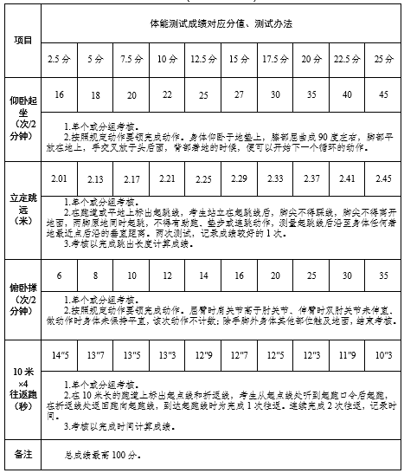

政府专职消防员体能测试项目及标准
男（30-35周岁）

